الخطوة الأولى تذهب الى علامة النظارة وتختار - Go To Special
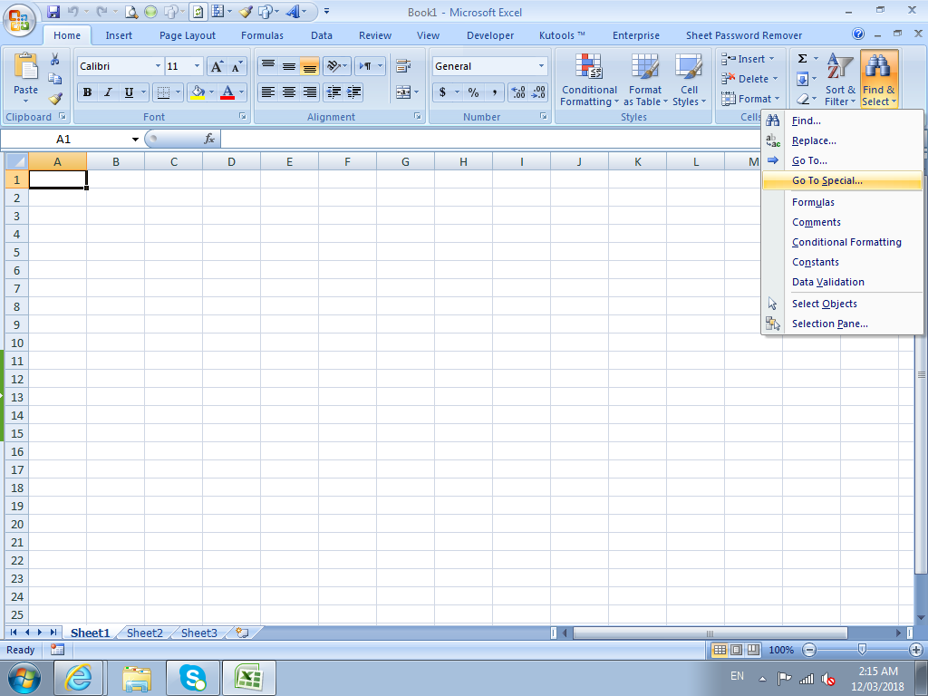

وهذه هى الخطوة الثانية أن تختار وتعلم على BLANKS
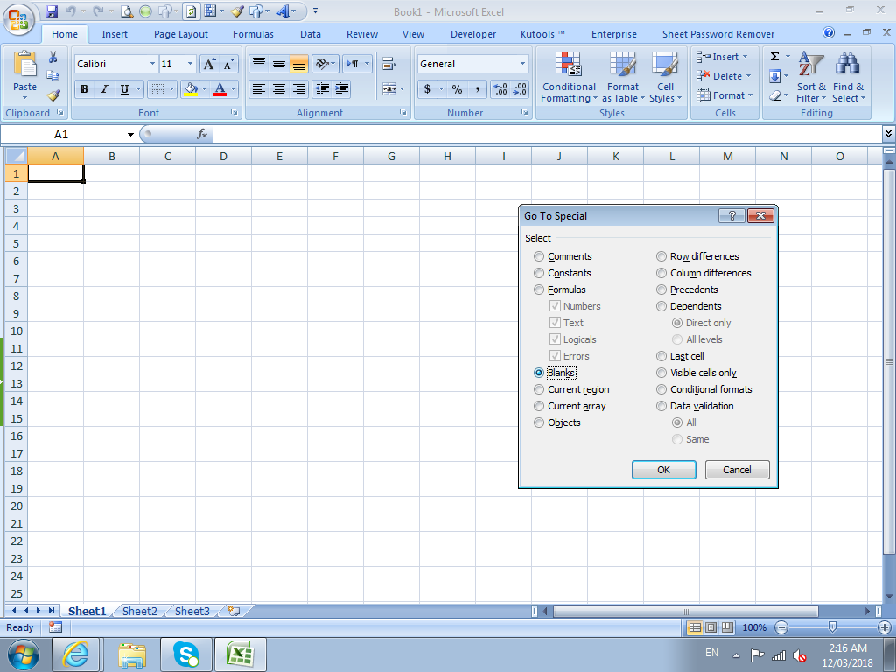وهذة هى الخطوة الأخيرة وتضغط على Delete وتختار مرة
Delete Sheet Rows
والمرة الأخرى تختار
Delete Sheet Columns 